A PARTIR DE LAS 8:00 AM SERÁ DEROGADO EL DECRETO 0462 A TRAVÉS DEL CUAL SE ADOPTARON MEDIDAS FRENTE A LA VENTA Y TRANSPORTE DE COMBUSTIBLES
El alcalde de Pasto Pedro Vicente Obando Ordóñez, anunció que tras conocer los acuerdos llegados en la mesa de negociación, entre el Gobierno Nacional y las organizaciones indígenas del departamento del Cauca, y esperando que las condiciones de transitabilidad se normalicen en la vía Panamericana, este martes a las 8 de la mañana será derogado el decreto 0462 a través del cual la Alcaldía de Pasto, adoptó medidas especiales frente a la venta y transporte de combustibles derivados de petróleo.
El mandatario local se declaró satisfecho por el resultado de las negociaciones, ya que según indicó, “los nariñenses somos los que más sufrimos con este tipo de contingencias, pero en esta oportunidad, afortunadamente, el señor Ministro Rivera ha logrado acuerdos importantes en un corto tiempo”. Indicó, que espera que este martes la circulación vial en la Panamericana retorne a la normalidad y que retorne también a la normalidad el abastecimiento de productos a la región.
Somos constructores de paz

ESTE MARTES 7 DE NOVIEMBRE LA FUNDACIÓN INCLUSIÓN SOCIAL RECONOCERÁ AL ALCALDE DE PASTO COMO “EL ALCALDE SOLIDARIO E INCLUYENTE DE LA REGIÓN ANDINA DE COLOMBIA”
La fundación Inclusión Social de la ciudad de Barranquilla, anunció que luego de analizar los planes de desarrollo de 830 municipios de la región andina del país, identificó que desde la Alcaldía de Pasto se están ejecutando los programas de apoyo a la población vulnerable más exitosos de la región.
Según el comunicado expedido por dicha fundación, éstos programas de inclusión social, “hacen énfasis en la rehabilitación integral, el estímulo de las manifestaciones artísticas y culturales, el apoyo psicosocial, y muy especialmente la dignificación de las vidas de las personas con discapacidad, a través del fomento de la inclusión laboral”.
Según el comunicado expedido por dicha fundación, éstos programas de inclusión social, “hacen énfasis en la rehabilitación integral, el estímulo de las manifestaciones artísticas y culturales, el apoyo psicosocial, y muy especialmente la dignificación de las vidas de las personas con discapacidad, a través del fomento de la inclusión laboral”.
Así mismo, la fundación Inclusión Social indica en su comunicado que los programas de la Alcaldía de Pasto, “Atención integral a personas con discapacidad severa – múltiple” y “Proyecto Bien Nacer” y en general todo el trabajo social que viene desempeñando a favor de las poblaciones más vulnerables de su municipio, merecen ser estudiados y replicados en el resto del país.
Tras este análisis, la Junta directiva de INCLUSOCIAL ha resuelto, mediante la resolución No. 0127 del 20 de octubre de 2017, que el alcalde, Pedro Vicente Obando Ordóñez “posee los méritos necesarios para ser designado como el Alcalde Solidario e Incluyente de la Región Andina de Colombia 2016 – 2017. Pues según nuestra evaluación, el señor Alcalde municipal de Pasto cuenta con el mayor puntaje en proyección, construcción y ejecución de políticas públicas sociales de la región”, indica la fundación en su comunicado.
Este reconocimiento será entregado mediante un acto público y especial en el municipio de Pasto, en el Salón Iraka a las 9:00 a.m., este martes 7 de noviembre, por parte del señor Jorge Escalante, presidente de la fundación Inclusión Social.
Somos constructores de paz
ALCALDÍA DE PASTO SE RECERTIFICA ANTE EL ICONTEC, CON LA NUEVA NORMA ISO 9001-2015
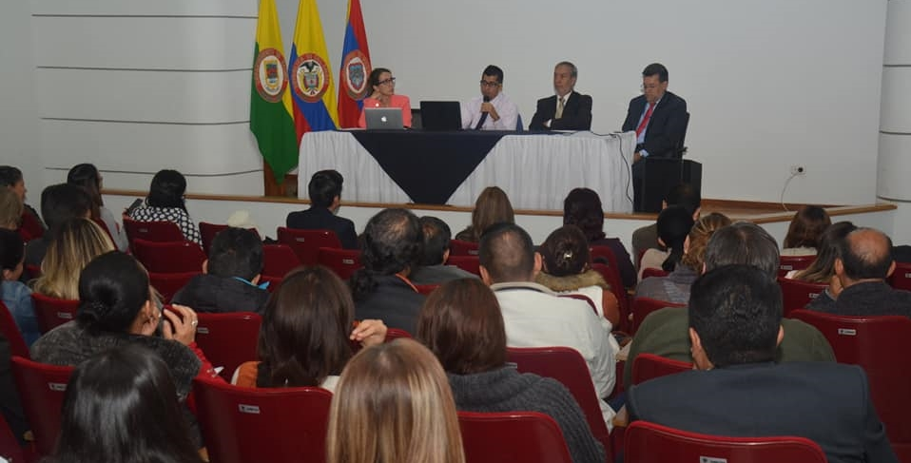
Luego de que el equipo evaluador del Instituto Colombiano de Normas Técnicas y Certificación-ICONTEC, adelantará la auditoría de renovación en la Alcaldía de Pasto, se mantiene la certificación con la transición de la Norma ISO 9001-2008 a la ISO 9001-2015; que trae como beneficios una mayor participación de los directivos dentro del Sistema, pensamiento basado en el riesgo y alineación de la política y los objetivos del Sistema de Gestión de Calidad con la estrategia de la organización.
Las diferencias en la estructura de la norma ISO 9001: 2015 con respecto a la ISO 9001:2008, están basadas en el alcance, las referencias normativas, términos y definiciones, contexto de la organización, liderazgo, planificación, soporte, operaciones, evaluación del desempeño y la mejora.
Mauricio Ramírez, auditor líder de ICONTEC, entregó un balance positivo de las jornadas de auditorías aplicadas a todos los procesos de la Administración Local. “Hemos tenido la oportunidad de estar los cuatros años y ver cómo el Sistema ha madurado. Vemos mayor compromiso, dedicación y disposición de la entidad para aportar a la mejora continua; además destacar el liderazgo de la alta dirección, eso motiva al personal a apoyar el proceso”.
El Alcalde de Pasto, Pedro Vicente Obando Ordóñez, manifestó que la auditoría se convierte en una oportunidad para fortalecer los procesos y garantizar que las metas del Plan de Desarrollo vayan cumpliéndose conforme a lo establecido. “La Alcaldía trabaja para el pueblo, quien es el que espera que se refleje toda la actividad administrativa en su beneficio. Tengan la plena confianza que hay una Administración comprometida con el fortalecimiento de la calidad de vida de los ciudadanos y que con estos procesos vamos a ir superando las dificultades diarias que se presentan, en especial superando la dificultad grande de no tener el presupuesto que quisiéramos”.
Posterior a esta auditoría de renovación que tiene un duración de tres años se realizará auditorías de seguimiento anuales, así lo dio a conocer el jefe de la Oficina de Control Interno, Jaime Santacruz, quien aseguró que en el país, son pocas las entidades que ya han adelantado el proceso de la transición de la Norma ISO 9001:2008 al 2015. “Que la Alcaldía de Pasto se encuentre certificada, genera confianza en los ciudadanos, porque se mejora la prestación del servicio. En esta oportunidad se han identificado 6 no conformidades menores y a finales del mes de noviembre se presentará el plan de acción a ICONTEC, con el fin de documentar y establecer acciones de mejora”.
Información: Jefe de Control Interno Jaime Santacruz. Celular: 3172823097 jas.santacruz@gmail.com
Somos constructores de paz

MINSALUD INVERTIRÁ 13 MIL MILLONES DE PESOS EN CENTRO DE SALUD LORENZO POR GESTIÓN DEL ALCALDE DE PASTO
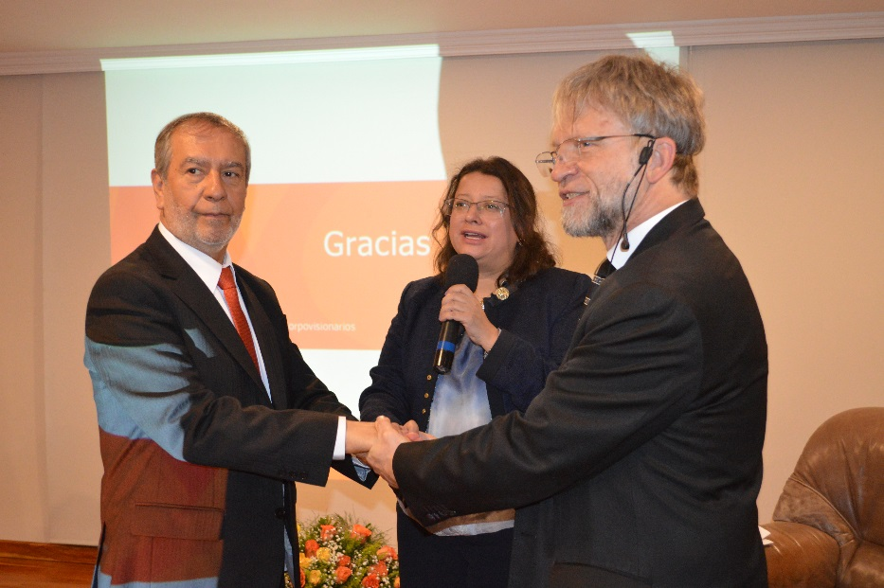
13 Mil millones de pesos, invertirá el Ministerio de Salud y Protección Social en las obras de construcción, remodelación, adecuación y dotación del Centro de Salud del barrio Lorenzo de Aldana, como respuesta a las gestiones realizadas por el Alcalde de Pasto Pedro Vicente Obando Ordóñez; así lo confirmó la Viceministra de Protección Social Carmen Eugenia Dávila, durante su reciente visita a la capital de Nariño, con motivo de la Mesa Regional por la cultura de la Seguridad Social en Salud, que también contó con la presencia del Catedrático de Corpovisionarios Antanas Mockus.
“El señor alcalde en conversaciones en Bogotá con el señor Ministro, con el señor viceministro y conmigo, ha expresado y sustentado en debida forma la necesidad de este proyecto, que el Ministerio ha dicho puede acceder a una cofinanciación de recursos de la nación, para que sea una realidad la remodelación y el ajuste de esos servicios que merecen las comunidades”, dijo la Viceministra.
Por su parte el mandatario local destacó el apoyo de la Viceministra en beneficio de sus coterráneos de Pasto, cuyo respaldo ha sido contundente en la inversión del gobierno nacional, en obras de infraestructura hospitalaria de esta dimensión que tiene un costo de18 mil millones de pesos.
En esta oportunidad también informó que con recursos del municipio y el Sistema General de Regalías avanza la culminación de las obras de construcción del Hospital 1B de Santa Mónica; de otra parte iniciaron las obras en el Centro de Salud San Vicente y próximamente se pondrá en funcionamiento la segunda etapa del Centro de Salud La Rosa, mejorando así las capacidades de atención hospitalaria en los distintos sectores de la ciudad, con la garantía de que los recursos públicos son sagrados para su gobierno y en consecuencia, se están invirtiendo con absoluta transparencia.
Información: Secretaria de Salud, Diana Paola Rosero. Celular: 3116145813
Somos constructores de paz

ALCALDE DE PASTO, ENTREGÓ DECRETO DE RECONOCIMIENTO A LA IEM CIUDAD DE PASTO EN SUS 59 AÑOS
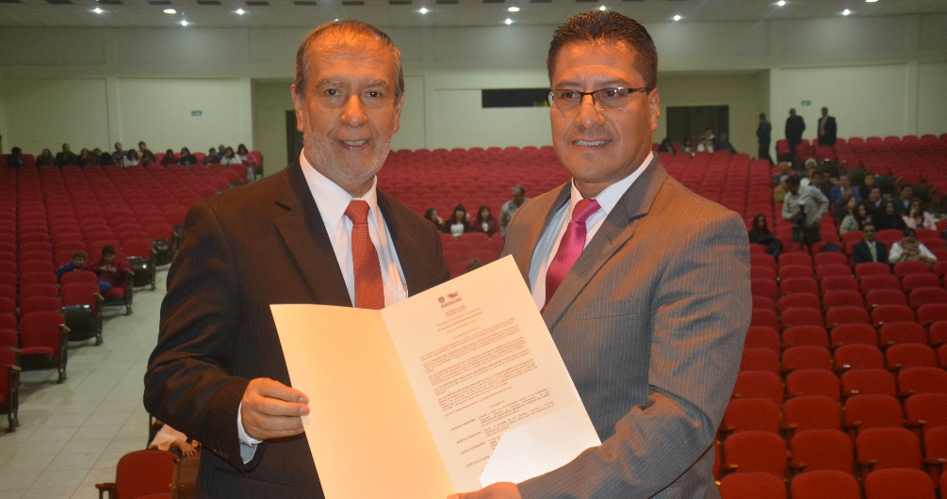
Durante la celebración de los 59 años de la Institución Educativa Municipal ciudad de Pasto, el Alcalde Pedro Vicente Obando Ordóñez, entregó un decreto de reconocimiento por el trabajo que vienen adelantando los directivos, docentes, estudiantes y personal administrativo que les ha permitido posicionarse como un establecimiento que ofrece excelente formación académica y distinguiéndose a nivel nacional por obtener el mayor número de cupos para el programa ‘Ser Pilo Paga’, liderado por el Ministerio de Educación.
“Una Institución destacada, con una trayectoria de 59 años de gloria; han pasado por aquí personajes importantes de la vida política y administrativa. Destacar la calidad de los docentes que dedican todo su tiempo para sacar hombres y mujeres de bien a la sociedad”, manifestó el Alcalde Pedro Vicente Obando Ordóñez, durante su visita al establecimiento educativo.
El mandatario local, además de resaltar el proceso académico de la Institución Educativa Municipal Ciudad de Pasto, exaltó la formación de estudiantes con alto sentido de respeto por la vida, la paz, la democracia, la convivencia y el desarrollo integral y emocional.
Somos constructores de paz

SE INAUGURÓ COLISEO CUBIERTO SAN JOSÉ DEL BARRIO OBRERO DE PASTO
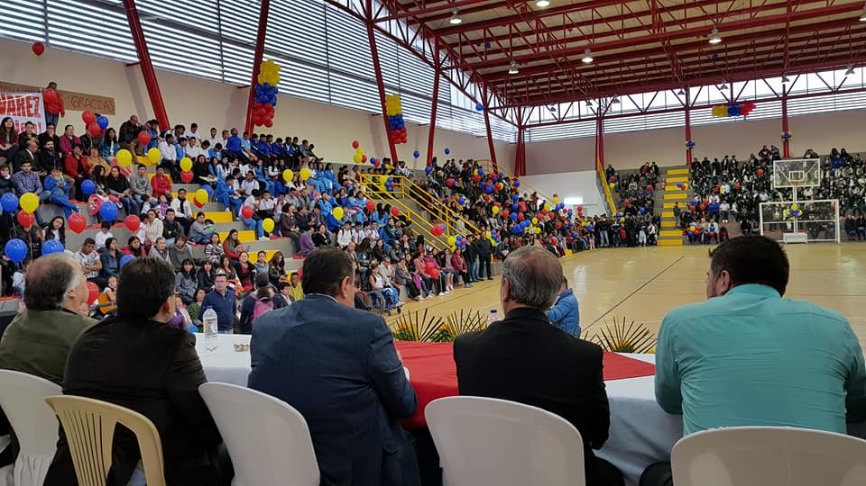
Con una masiva participación de la comunidad del barrio El Obrero, Alcaldía de Pasto en cabeza de su mandatario Pedro Vicente Obando Ordóñez, integrantes del gabinete municipal, el Senador Javier Tato Álvarez, Concejales de Pasto y comunidad en general pertenecientes a la comuna Uno, inauguraron el Coliseo Cubierto San José.
El evento inició con el corte de cinta a cargo del burgomaestre de Pasto, para luego dar paso a los actos protocolarios en los que la Presidente de la Junta de Acción Comunal del barrio Obrero Liliana Patiño, indicó que “este moderno coliseo con capacidad para 600 personas cómodamente sentadas tuvo una inversión de 2.600 millones de pesos por parte de Coldeportes”. La dirigente comunal recordó que la Administración Municipal actual aportó 420 millones para su terminación.
“Esta idea del coliseo nació de una iniciativa de la Junta de Acción Comunal y la comunidad en general, que vimos la necesidad de hacer un espacio deportivo para todos los jóvenes, niños y adultos. Este coliseo es de la comuna Uno y de toda la ciudad de Pasto. Hemos tenido el llamado de diferentes instituciones educativas como: escuelas, colegios y universidades quienes quieren hacer presencia y hacer sus actos aquí”, expresó la presidente de la Junta de Acción Comunal del barrio Obrero.
El Alcalde de Pasto Pedro Vicente Obando Ordóñez, señaló que entregar el coliseo cubierto San José en el barrio Obrero es entregar una obra importante para uno de los barrios más antiguos de la capital nariñense. Dijo que es un escenario digno para la práctica del deporte, presentaciones artísticas y culturales, para que la comunidad se apropie de él y le den el cuidado que se merece. “Entregamos un escenario deportivo con todas las calidades, con una cancha profesional en baloncesto, una cancha multipropósito para baloncesto y microfútbol, pero además los equipos necesarios para que se puedan hacer las presentaciones, las pantallas para también poder tener eventos que la comunidad los pueda disfrutar” recalcó.
Por su parte el Senador Javier Álvarez comentó que, “este es un espacio muy importante para que los jóvenes tengan la oportunidad de hacer deporte, para mantener sus mentes libres de cosas negativas”.
María Camila Castro, habitante del barrio Obrero indicó de la entrega del coliseo que le parece “muy bueno porque los niños pueden practicar sus deportes favoritos y mucho mejor porque es cubierto”. Así mismo Nilson Maya habitante del barrio Gualcaloma agradeció al Alcalde por esta gestión, y convocó a toda la comunidad a darle buen uso y a cuidarlo.
Información: Secretaria de Infraestructura, Viviana Elizabeth Cabrera. Celular: 3174039267
Somos constructores de paz

CONTINÚA LA SENSIBILIZACIÓN Y SOCIALIZACIÓN DE LA ESTRATEGIA "TODOS UNIDOS CONTRA EL DELITO"
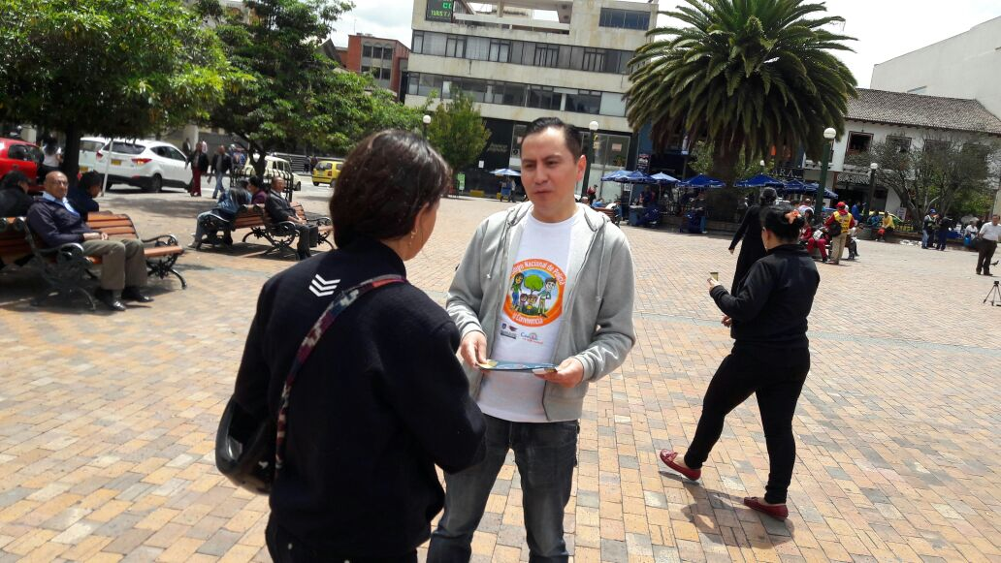
La Secretaría de Gobierno a través de la Subsecretaría de Control y con el apoyo de la Gobernación de Nariño y la Policía Metropolitana realizaron el anterior fin de semana la sensibilización y pedagogía de la campaña "Todos Unidos Contra el Delito" en el centro de la ciudad.
Esta estrategia tiene como objetivo empoderar a la ciudadanía en temas de seguridad, control y Convivencia a través de piezas publicitarias que son socializadas con la comunidad a través del diálogo generando mayor entendimiento y apropiación de esta estrategia de corresponsabilidad entre la institucionalidad y los habitantes del municipio.
El equipo encargado de la socialización de "Todos unidos Contra el Delito" recorrió las diferentes comunas y corregimientos de Pasto, llegando con un mensaje de prevención de dos de los delitos de mayor impacto que son el hurto en diferentes modalidades como: hurto a personas, Comercio, motocicletas y Vehículos y se ha hecho énfasis en las Instituciones educativas en la sensibilización pedagógica en contra del microtráfico.
Ante esto el Secretario de Gobierno Eduardo Enríquez Caicedo manifestó " estamos enfocados sobre todo en la prevención en instituciones educativas, en trabajo articulado con los rectores, con los padres de familia, con la Policía de Infancia y Adolescencia. Esperamos poder reducir esta alarmante cifra que tenemos en hurto a personas, que es lo que hoy en día nos preocupa a todos los pastusos" recalcó el funcionario.
Información: Secretario de Gobierno Eduardo Enríquez Caicedo. Celular: 3174047375 eduardoenca@yahoo.com
Somos constructores de paz

DESARTICULADAS DOS BANDAS CRIMINALES DEDICADAS AL HURTO Y EL MICROTRÁFICO EN EL CENTRO DE LA CIUDAD
En un trabajo mancomunado entre la Alcaldía de Pasto a través de la Secretaría de Gobierno, la Policía Metropolitana y la fiscalía, se propiciaron dos golpes contundentes en contra de la delincuencia en el municipio de Pasto.
Las bandas conocidas como los duendes dedicada al hurto a personas y los Soldiers dedicados a la distribución y tráfico de estupefacientes en la zona céntrica de la ciudad de Pasto, fueron desarticuladas, tras un año de operaciones estratégicas.
Ante esto el Secretario de Gobierno de Pasto, Eduardo Enríquez Caicedo, indicó " a veces la gente se impacienta porque los resultados no son inmediatos, sabemos que quisieran verlos con mayor celeridad, pero este es un ejemplo como tras un año de trabajo se logran resultados contundentes y podemos darles estas buenas noticias a la ciudadanía".
Así mismo el Alcalde de Pasto, Pedro Vicente Obando Ordóñez, manifestó su satisfacción por el desempeño y los buenos resultados de la Policía Metropolitana en el municipio " un trabajo de mucha dedicación, con las pruebas necesarias para poder desmantelar estas dos bandas criminales. Estoy muy agradecido por todo lo que hace el equipo de la Policía Metropolitana en cabeza del Coronel Vásquez; esto es darle un respiro a Pasto, estas acciones creo que van a ser muy significativas y se intensificarán en estos últimos meses del año y comienzo del 2018.
Pasto debe tener la plena confianza en su Policía, debe saber que es un aliado y que a través de sus acciones tendremos una ciudad tranquila para un mejor vivir".
Información: Secretario de Gobierno Eduardo Enríquez Caicedo. Celular: 3174047375 eduardoenca@yahoo.com
Somos constructores de paz

LA SECRETARÍA DE GESTIÓN AMBIENTAL JUNTO A EMPOPASTO SA ESP, REALIZARON IMPORTANTE MINGA DE RECUPERACIÓN Y CONSERVACIÓN DE LA QUEBRADA GUACHUCAL
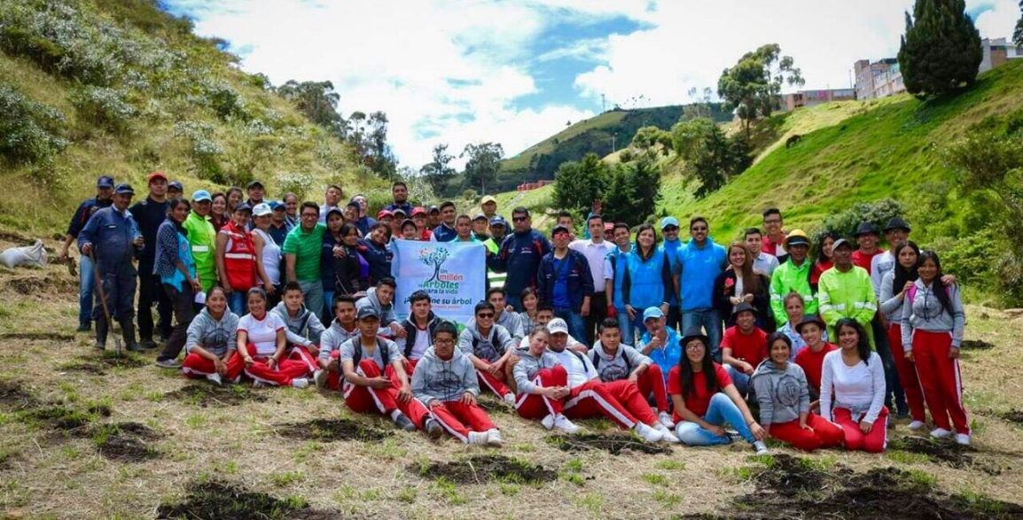
Con el fin de legitimar el Nuevo Pacto con la Naturaleza, fortaleciendo el trabajo colectivo en bien de la comunidad, concentrando energías, recursos y acciones entre diferentes actores, a través del concepto de “Minga Ambiental”, La Secretaría de Gestión Ambiental junto a EMPOPASTO SA ESP y sus proyectos: "Somos Río Pasto" “Un Millón de Árboles para la Vida” y "Vive tu Río Siéntelo limpio", lideraron importante minga de recuperación y conservación de la quebrada Guachucal, contando con el apoyo de la Institución Educativa Municipal Chambú, Dirección de Plazas de Mercado, comunidad del sector, como también la participación de la Secretaría de Cultura quien apoyó con ritmos autóctonos, presentación de clown y narración de cuentos.
La jornada estuvo precedida por acciones de fortalecimiento del muro verde con el establecimiento de 50 plantas ornamentales y la siembra de 600 árboles en la ronda hídrica de la quebrada, sumado a ello, la Secretaría de Gestión Ambiental en coordinación con EMPOPASTO SA ESP, retiraron 65m3 de residuos sólidos compuestos por plásticos
Residuos de construcción y demolición RCD, Llantas, colchones, entre otros.
“Cabe resaltar que el evento contó con actividades concertadas con prioridades definidas en forma conjunta, si bien la creación de apoyos mutuos en temas de educación ambiental comunitaria y la restauración ecosistémica, permiten generan sentido de pertenencia, también fortalecen la articulación de actores institucionales y comunitarios, en pro de un municipio más verde, que propende por la reconciliación con la naturaleza y que promueve a la vez el Liderazgo, la solidaridad y el trabajo en equipo”, lo manifestó el Secretario de Gestión Ambiental: Jairo Efrén Burbano Narváez.
Información: Secretario Gestión Ambiental Jairo Burbano Narváez. Celular: 3016250635 jabuisa@hotmail.com
Somos constructores de paz

SOCIEDAD TERMINAL DE TRANSPORTES DE PASTO RESALTÓ LABOR ADMINISTRATIVA Y RATIFICÓ A FABIO ZARAMA SU GERENTE HASTA 2019
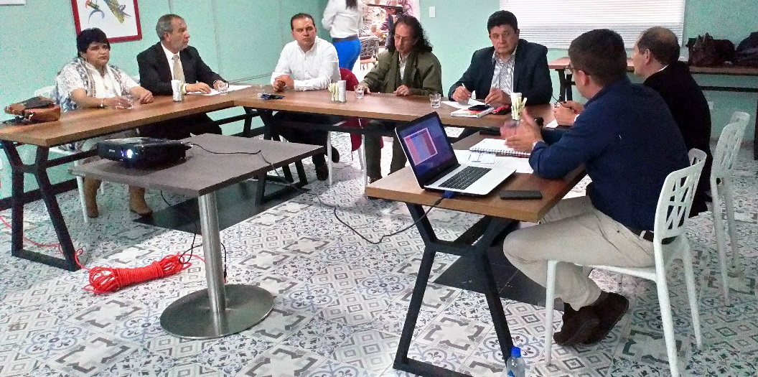
El logro de objetivos como; obras de infraestructura con recursos propios, las utilidades más altas que ha tenido el terminal en toda su historia con más de 340 millones de pesos, pagar el crédito en su totalidad lo que significa que el terminal no tiene deudas, resaltando que se tenía aprobado un crédito por $1,000 millones de pesos y el cual no se utilizó, tener el Terminal de Transporte con toda la liquidez financiera, además de lograr el reconocimiento del Banco Interamericano de Desarrollo BID, quien le otorgó el premio International Quality Crown en la categoría oro, por su liderazgo, calidad, innovación y excelencia, fueron motivos para que la junta directiva de la Sociedad Terminal de Transporte de Pasto felicitara y ratificara hasta el año 2019 a Fabio Zarama, gerente de esta entidad y su labor realizada en estos cuatro años
“Lo que se está haciendo en nuestro terminal es algo muy positivo en la parte organizativa, en la parte de infraestructura y en algo que debe destacarse por encima de todo, el ser humano, que las personas reciban el tratamiento que se merecen, tener un salón V.I.P. donde el pasajero espera su bus cómodamente, eso es realmente importante” aseguró el alcalde de Pasto y presidente de la junta directiva, Pedro Vicente Obando Ordóñez.
La meta para Fabio Zarama y su equipo de trabajo es mejorar el plan de desarrollo enmarcado en el plan estratégico que propone la administración en la vigencia 2017-2019 y sus cuatro ejes estratégicos; eje administrativo, eje de infraestructura, eje operacional y el nuevo eje que se denominó atención al usuario, cada uno de estos ejes es planteado en mesas de trabajo con cada uno de los trabajadores de la sociedad mirando las necesidades más visibles y teniendo en cuenta lo que más necesita la comunidad que se implemente en el terminal de transporte; mejorar las oficinas del área operativa, obras en la parte ambiental, mejorar el bienestar de los operativos que son quienes trabajan 24 horas al día 365 días al año, son algunas de las mejoras que se proyecta la directiva del Terminal de Transporte de Pasto.
Información: Gerente Terminal de Transportes, Fabio Zarama Bastidas. Celular: 3005756959
Somos constructores de paz

URGENTE-JÓVENES EN ACCIÓN PASTO INFORMA A ESTUDIANTES DEL SENA Y UNIVERSIDAD DE NARIÑO, QUE AÚN NO HAN COBRADO SU INCENTIVO DEBEN REALIZAR EL PROCESO HASTA EL 14 DE NOVIEMBRE 2017
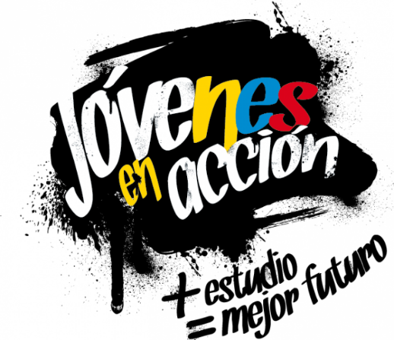
La Alcaldía de Pasto y la Secretaría de Bienestar Social a través del programa Jóvenes en acción, solicita de manera urgente a los estudiantes del SENA y Universidad de Nariño que aún no han cobrado su incentivo por modalidad giro que deben cobrarlo a la mayor brevedad posible, fecha límite para retiro 14 de noviembre de 2017.
Los requisitos para realizar el cobro son:
1.- Llevar el número del código de beneficiario de Jóvenes en Acción. Si desconocen éste número por favor deben acercarse a la oficina del enlace municipal Jóvenes en Acción, quien les suministrará éste número.
2.- Presentar en original según corresponda el caso sea: Tarjeta de Identidad, cédula de ciudadanía o contraseña original.
Es importante informar que el retiro del giro únicamente lo puede realizar el estudiante. Que en el evento de que no realice el respectivo cobro estos dineros serán devueltos al Nivel Central.
Para mayor información acercarse hasta las instalaciones de la Secretaría de Bienestar Social, y verificar el listado.
Para lo anterior deben ingresar a la página intranet de la alcaldía: http://www.intranetpasto.gov.co/index.php?option=com_phocadownload&view=categories, www.prosperidadsocial.gov.co, revisar el formato que se encuentra en Link trámites y servicios/Bienestar social/Jóvenes en acción.
También pueden acercarse a la oficina de enlace municipal ubicada en la carrera 26 sur, barrio Mijitayo- antiguo Inurbe, o comunicarse al teléfono 7234326 EXT 3012.
Las preguntas o inquietudes serán recepcionadas al correo: jovenesenaccionsbs@gmail.com.
Información: Álvaro Javier Zarama Burbano, Subsecretario de Promoción y Asistencia Social,
cel 3165774170
Somos constructores de paz

PAGO SUBSIDIO ECONÓMICO A BENEFICIARIOS DEL PROGRAMA COLOMBIA MAYOR
“Para que madrugar, si en la tarde también puedes cobrar”
La Secretaría de Bienestar Social, comunica a los beneficiarios del “Programa Colombia Mayor” que partir del 2 hasta el 27 del presente mes, se cancelará la nómina de NOVIEMBRE correspondientes a septiembre y octubre del año en curso.
CRONOGRAMA ZONA URBANA
Es importante informar, que se amplió los horarios de atención, por lo que se pagará de lunes a viernes de 8:00 a.m – 12 md y de 2 pm – 6 pm, como también los días sábados en horario de 8:00 a.m – 12 md, conforme al siguiente cronograma de pagos.
SE REALIZARÁN DE ACUERDO AL PRIMER APELLIDO
Letra del primer apellido | Fecha de Pago
A, B, | 2 de noviembre 2017
C, D, E, | 3 de noviembre 2017
F , G, H, | 7 de noviembre 2017
I, J, K, L, | 8 de noviembre 2017
M, N, Ñ | 9 de noviembre 2017
O, P, Q | 10 de noviembre 2017
R, S, T | 14 de noviembre 2017
U, V, W, X, Y, Z | 15 de noviembre 2017
PENDIENTES POR COBRAR | Del 16 hasta el 27 de noviembre

PUNTOS DE PAGO EFECTY - SERVIENTREGA
Se invita a los beneficiarios del programa Colombia Mayor, a conocer los 20 puntos de pago que se han autorizado y cobrar en el LUGAR MÁS CERCANO A SU DOMICILIO.
COMUNA | PUNTOS DE PAGO
Comuna 1 | Santiago (Cra 23 N. 11 – 64 LC)
 | Américas (Cra 19 N. 14 - 21)
 | Plaza del Carnaval (Cra 20 N. 18 34) *
Comuna 2 | Fátima (Cll 17 N. 13 -76)
 | San Andresito Calle 15 # 22B – 09 *
Comuna 3 | Villa Flor (Mz 17 Cs 28)
 | Santa Mónica (Mz B Cs 92)
 | Santa Bárbara (Carrera 3A # 21 B 122) *
Comuna 4 | Lorenzo cll 18 A N. 1 – 44
 | Terminal Pasto (Cra 6 N. 16 B – 50 Local 120)
 | Avenida Idema Calle 18 a # 10 – 03*
Comuna 5 | Chambú II Mz 27 Cs 9
 | Pilar Cra 4 N. 12 A 20
Comuna 6 | Tamasagra Mz 14 Cs 18
Comuna 7 | Parque Infantil (Cll 16 B N. 29 -48)
 | Centro Comercial Bombona local 1
Comuna 8 | Avenida Panamericana
Comuna 9 | Pandiaco cl 18 # 43 - 81
Comuna 10 | Emas Cra 24 # 24 - 23
Comuna 11 | Corazón de Jesús Mz 2 Cs 22
 | Corazón de Jesús Mz 18 Cs 8
Comuna 12 | Alkosto Parque Bolívar *
 | Avenida Colombia junto al Batallón Boyacá
Encano | Efecty El Encano
Catambuco | Efecty Catambuco

CRONOGRAMA DE PAGOS ZONA RURAL
Para el caso de los adultos mayores que residen en los corregimientos se solicita cobrar en su respectivo sector, considerando las siguientes fechas y lugares de pago.
Aclarando que los pagos en la zona rural se realizarán a partir del 8 hasta el 22 de noviembre, conforme al cronograma establecido.
FECHA | CORREGIMIENTO | HORA | LUGAR
Viernes  10 noviembre 2017 | Mapachico | 8:00 a.m | Salon Comunal
 | Morasurco | 2:00 p.m | Salon Comunal
Sábado  11 noviembre 2017 | Buesaquillo | 8:00 a.m | Institución Educativa
Lunes – festivo  13 noviembre 2017 | Obonuco | 8:00 a.m | Salon Comunal
Martes  14 noviembre 2017 | Mocondino | 8:00 a.m | Salón Comunal plaza principal.
miércoles  15 noviembre 2017 | La Laguna | 8:00 a.m | Salon Comunal
Jueves  16 noviembre 2017 | La Caldera | 8:00 a.m | Salon Comunal
 | Genoy | 2:00 p.m | Iglesia
Viernes  17 noviembre 2017 | Santa Bárbara | 8:00 a.m | Salon Comunal
Sábado  18 noviembre 2017 | Jamondino | 8:00 a.m | Institución Educativa
Lunes  20 noviembre 2017 | Jongovito | 8:00 a.m | Salón Comunal
 | Gualmatan | 2:00 p.m | Salon Comunal
Martes  21 noviembre 2017 | Cabrera | 8:00 a.m | Salon Comunal
 | San Fernando | 2:00 p.m | Institución Educativa
Miércoles  22 noviembre 2017 | Socorro | 8:00 a.m | Salon Comunal

Para mayor información se sugiere a los beneficiarios, consultar en cada nómina, la fecha y el punto de pago asignado, a través de la página de internet de la Alcaldía de Pasto:
www.pasto.gov.co/tramites y servicios/bienestar social/colombiajulior/ingresar número de cédula/arrastrar imagen/clik en consultar.
Se recuerda a todos los beneficiarios del programa que para realizar el respectivo cobro es indispensable:
Presentar la cédula original
Únicamente para el caso de las personas mayores en condición de discapacidad que no pueden acercarse a cobrar, presentar PODER NOTARIAL, éste debe tener vigencia del mes actual (noviembre), además se debe presentar dos copias y originales de cédula tanto del beneficiario/a como del apoderado/a.
Igualmente, pueden dirigirse hasta las instalaciones del Centro Vida para el Adulto Mayor, ubicado en la Secretaría de Bienestar Social, barrio Mijitayo Cra 26 Sur (antiguo Inurbe) o comunicarse a la siguiente línea telefónica: 7244326 opción 7 extensión 1806.
Información: Secretario de Bienestar Social, Arley Darío Bastidas Bilbao. Celular: 3188342107
Somos constructores de paz

Oficina de Comunicación Social
Alcaldía de Pasto

